Karta pracy

Temat: Zdrowie jako wartość w życiu człowieka

Jan Kochanowski (1530-1584)

Na zdrowie

Ślachetne zdrowie,
Nikt się nie dowie,
Jako smakujesz,
Aż się zepsujesz.
Tam człowiek prawie
Widzi na jawie
I sam to powie,
Że nic nad zdrowie
Ani lepszego,
Ani droższego;
Bo dobre mienie,
Perły, kamienie,
Także wiek młody
I dar urody,
Mieśca wysokie,
Władze szerokie Dobre są, ale —
Gdy zdrowie w cale.
Gdzie nie masz siły,
I świat niemiły.
Klejnocie drogi,
Mój dom ubogi
Oddany tobie
Ulubuj sobie!

Pytania i polecenia:
- Kto, wedle wiersza, docenia swoje zdrowie? Dlaczego tak się dzieje?
- Kiedy i dlaczego powinniśmy dbać o swoje zdrowie?
- Jak człowiek powinien troszczyć się o swoje zdrowie?
- Czy człowiek powinien dbać o swoje zdrowie tylko ze względu na siebie? Dla kogo jeszcze powinniśmy dbać o swoje zdrowie?
- Narysuj pracę plastyczną Jak dbać o zdrowie? (wizyta u lekarza, zakup w aptece, gimnastyka, dobre odżywianie,spacery itp.)

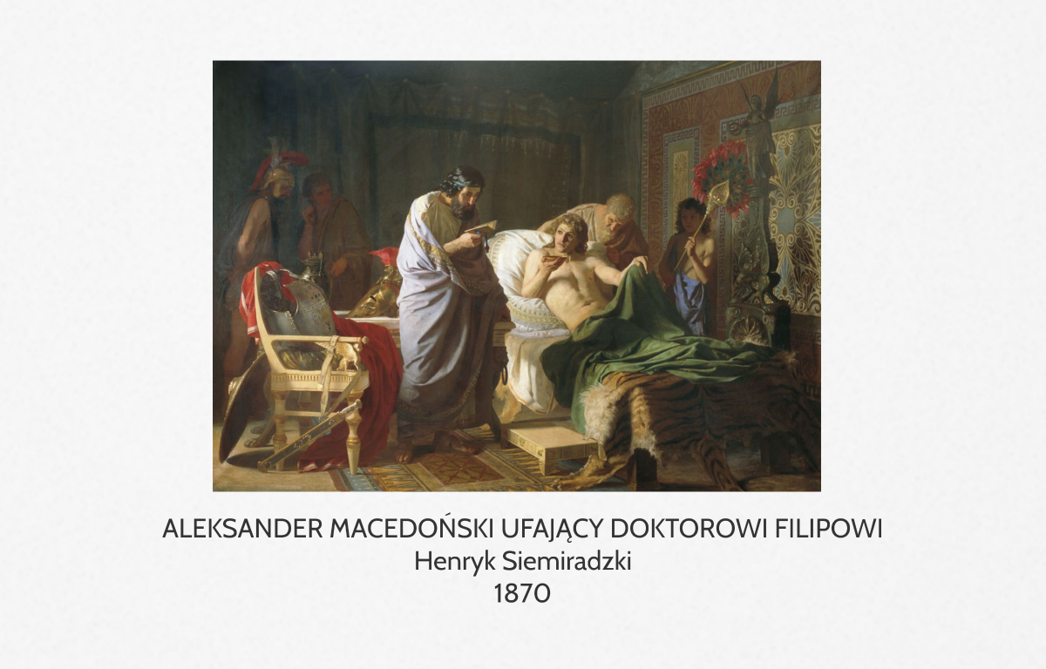

Kompetencje
- Porozumiewanie się w języku ojczystym
- Świadomość i ekspresja kulturalna
- Umiejętność uczenia się

Anna Iwona Wójcicka

